МІНІСТЕРСТВО ОСВІТИ І НАУКИ УКРАЇНИ

Національний університет «Львівська політехніка»

Кафедра інформаційних систем та мереж

**ЗВІТ**

про виконання лабораторної роботи №1

на тему:

*«Проектування баз даних»*

*Предметна область:*

*«***Система прокату відеофільмів***»*

*Виконав:* Захарчук Л.А.

*Прийняла:* Артеменко О.І.

Львів-2020

**Мета** **роботи**: Визначити предметну область бази даних, визначити об’єкти, що підлягають представленню в базі даних, побудувати формалізований опис об’єктів, визначити первинні та зовнішні ключі, побудувати контекстну діаграму предметної області.

Посилання на git-репозиторій:

<https://github.com/Liubomyr2606/SUBD>

***Опис ПО:***

Предметна область бази даних – це частина реального світу, що існує незалежно від людини, відомості та значення з якої підлягають відображенню у базі даних. Для формального подання предметної області використовуються концептуальні моделі.

Розробка концептуальної моделі полягає у структуризації предметної області. Об’єкти реального світу піддаються класифікації, для кожного з них фіксується сукупність властивостей, за допомогою яких описуватимуться конкретні екземпляри об’єкту і взаємозв’язки із іншими об’єктами. Далі вирішується, яка інформація про об’єкти повинна бути представлена у базі даних і як її представити за допомогою даних.

Предметна область Прокат відеофільмів , являє собою реальний салон прокату відеофільмів, який має величезну кількість фільмів і орендаторів.

Список фільмів створюється на основі переліку жанрів, які надаються студіями котрі створили фільм. Кожен фільм зберігається в базі даних. Для пошуку інформації про певний фільм виконуватиметься запит для його відображення. Працівники магазину заноситимуть дані про фільм і орендатора в базу даних. Для того, щоб отримати фільм орендатору необхідно надати свої особисті дані, після чого він зможе отримати фільм. Також буде присутня система заборгованості.

Отож спроектована БД матиме такі сутності:

1. **МАГАЗИН** (Номер магазину, Назва магазину, Місто, Вулиця, Номер будинку, Номер телефону, Email).

Первинним ключем сутності Магазин є «Номер магазину», так як значення цього атрибута є неповторним для кожної магазину.

1. **ОРЕНДАТОР** (Код орендатора, Прізвище, Ім’я, По-батькові, Телефон, Вулиця, Номер будинку).

Первинним ключем сутності Орендатор є «Код орендатора», так як значення цього атрибута є неповторним для кожної людини, що братиме фільм.

1. **ФІЛЬМ** (Шифр фільму, Назва фільму, Рік випуску, Студія, Жанр, Постер фільму, Хронометраж фільму, Ціна).

Первинним ключем сутності Фільм є атрибут «Шифр фільму». Він забезпечуватиме зв’язок із даною сутністю, адже є унікальним для кожного фільму.

Сутності ЖАНР ФІЛЬМУ, СТУДІЯ, РЕЖИССЕР, ВИДАЧА не мають ознак чи властивостей, які б однозначно їх описували, тому для встановлення зв’язків із ними вводяться відповідні цілочисельні атрибути “Код жанру”, “Код студії”, “Код режиссера”, “Код прокату” відповідно, що будуть збільшуватися на одиницю автоматично при додаванні до бази даних нового екземпляру відповідної сутності

1. **ЖАНР ФІЛЬМУ** (Код жанру, Назва жанру).

Декілька фільмів можуть мати однаковий жанр і для того, щоб він не повторювався в декількох елементах, його відокремлено в окрему сутність, так само як і СТУДІЮ.

1. **СТУДІЯ** (Код студії, Назва студії, Розташування, Сайт).
2. **РЕЖИССЕР** (Код режиссера, Прізвище, Ім’я, По-батькові).

Ця сутність для збереження відомостей про осіб, які створили фільм

**Зв’язки**

1. Сутність **ОРЕНДАТОР** пов’язана з сутністю **МАГАЗИН** зв’язком «відвідує» типу «багато-до-багатьох», адже в одному магазині може бути багато орендаторів і також один орендатор може відвідувати декілька магазинів. Цей зв’язок характеризується якому магазинові належить фільм, датами видачі та повернення, а також можливою заборгованістю.
2. Сутність **МАГАЗИН** пов’язана з сутністю **ФІЛЬМ** зв’язком «належить» типу «один-до-багатьох», адже один магазин може мати багато фільмів.
3. Сутність **ФІЛЬМ** пов’язана з сутністю **ЖАНР** зв’язком «належить» типу «багато-до-одного», оскільки багато фільмів можуть мати один жанр.
4. Сутність **ФІЛЬМ** пов’язана з сутністю **СТУДІЯ** зв’язком «випускає» типу «багато-до-одного», адже багато фільмів можуть бути випущені однією студією.
5. Сутність **РЕЖИССЕР** пов’язана з сутністю **ФІЛЬМ** зв’язком «створює» типу «багато-до-багатьох», адже декілька режиссерів можуть створити багато фільмів і один фільм може бути створений співпрацею декількох режиссерів.

**Схема бази даних:**

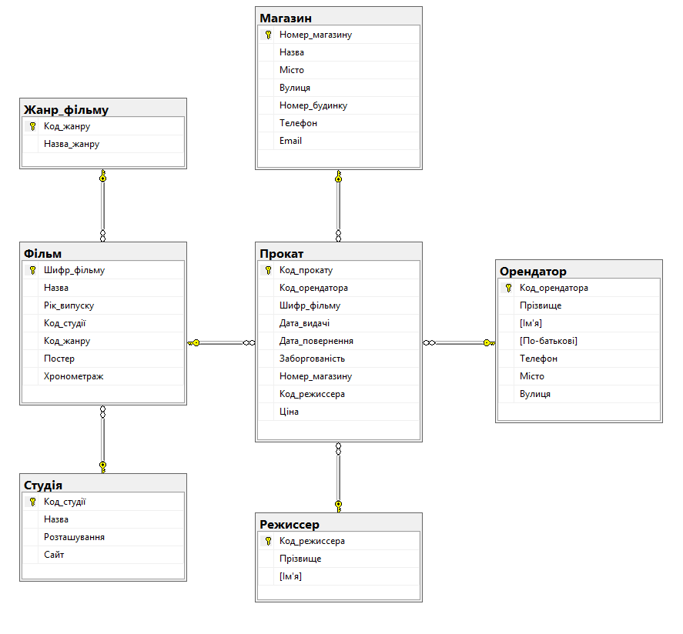*Рис. 1 Схема бази даних*